HARMONISASI PERTANGGUNGJAWABAN PIDANA KORPORASI DALAM PERATURAN PERUNDANG-UNDANGAN DI INDONESIA
SKRIPSI
Diajukan untuk Memenuhi Tugas dan Melengkapi Syarat
Guna Memperoleh Gelar Sarjana Strata I dalam Ilmu Hukum

Oleh:
Nur Nahar Khussen
NPM. 5118500108

FAKULTAS HUKUM
UNIVERSITAS PANCASAKTI TEGAL
2022

HALAMAN PERSETUJUAN PEMBIMBING
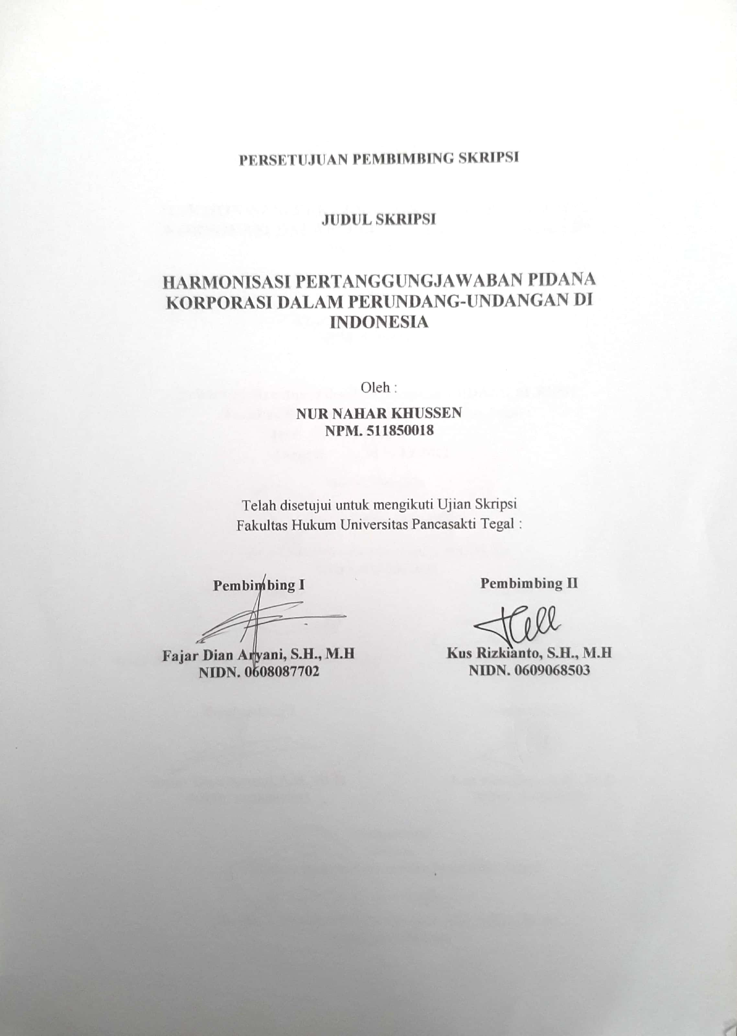

HALAMAN PENGESAHAN
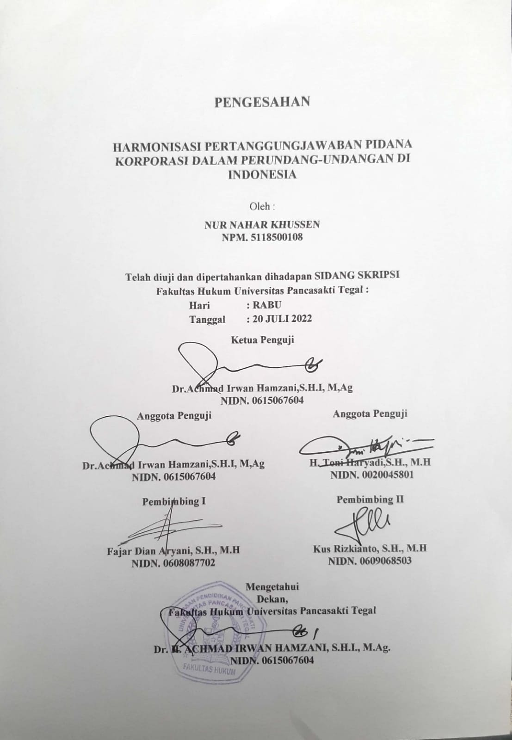

PERNYATAAN
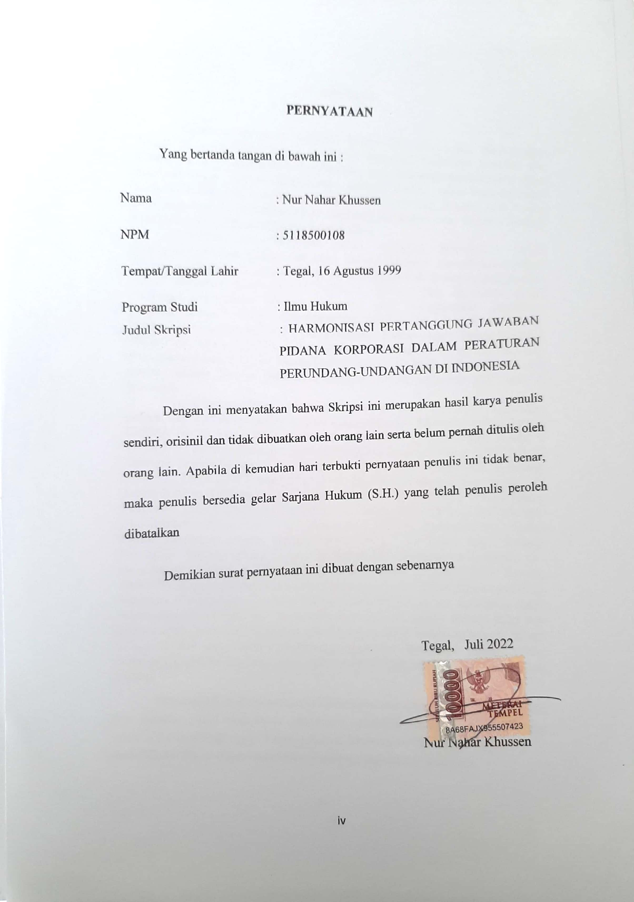

ABSTRAK

“Kejahatan korporasi memiliki karakteristik khusus jika dibandingkan dengan jenis kejahatan lainya. Kejahatan korporasi setidaknya memiliki dua karakteristik yang utama yaitu Non Violent (tanpa kekerasan) dan Corrosive effect (merusak standar moral). Karakteristik pertama menjadi tanda beda kejahatan korporasi dibandingkan kejahatan lainya. Kerusakan yang di alami oleh korban tidak sekedar pada saat dilakukanya kejahatan melainkan terus menerus menjadi ketergantungan tingkat kerusakan yang dialami.”
“Penelitian ini bertujuan untuk mengkaji harmonisasi terkait pertanggungjawaban pidana korporasi dalam peraturan perundang-undangan. Selain itu penelitian ini juga bertujuan untuk mengkaji konsep pertanggungjawaban pidana korporasi dalam hukum Indonesia. Metode yang digunakan adalah penelitian kepustakaan (library research) yang menggunakan pendekatan penelitian normatif. Sumber data primer dari penelitian ini adalah Kitab Undang-Undang Hukum Pidana,Kitab Undang-Undang Hukum Acara Pidana,Peraturan Mahkamah Agung Republik Indonesia Nomor 13 tahun 2016 Tentang Tata Cara Penanganan Perkara Tindak Pidana Oleh Korporasi. Sedangkan data sekunder-nya adalah sumber hukum perundang-undangan terkait korporasi yang ada di Indonesia.”
“Hasil dari penelitian ini menunjukan bahwa beberapa pertanggungjawaban pidana korporasi dalam peraturan perundang-undangan diharmonisasikan dengan PERMA No 13 Tahun 2016 adalah sebagai berikut: Undang-undang Nomor 5 Tahun 1997 Tentang Psikotropika,Undang-undang Nomor 5 Tahun 1999 Tentang Larangan Praktik Monopoli Dan Persaingan Usaha Tidak Sehat, Undang-undang Nomor 22 Tahun 2001 Tentang Minyak dan Gas Bumi,Undang-undang Nomor 15 Tahun 2002 jo. Undang-undang Nomor 25 Tahun 2003 Tentang Tindak Pidana Pencucian Uang,Undang-undang Nomor 23 Tahun 2002 Tentang Perlindungan Anak,Undang-undang Nomor 21 Tahun 2007 Tentang Pemberantasan Tindak Pidana Perdangan Orang, Undang-undang Nomor 44 Tahun 2008 Tentang Pornografi, Undang-undang Nomor 32 Tahun 2009 Tentang Perlindungan dan Pengelolaan Lingkungan Hidup,Udang-undang Nomor 35 Tahun 2009 Tentang Narkotika. konsep pertanggungjawaban pidana korporasi dalam hukum positif di Indonesia adalah ditemukan fakta bahwa sistem hukum pidana Indonesia masih belum mengakui sepenuhnya bahwa korporasi adalah subyek hukum yang bisa dipertanggungjawabkan. Meskipun ada beberapa produk kebijakan hukum pidana di luar KUHP yang mengatur pertanggungjawaban korporasi, namun sistem pertanggungjawaban korporasi yang dianut masih menggunakan doktrin vicarious liability.”
“Berdasarkan hasil penelitian ini diharapkan akan menjadi bahan informasi dan masukan bagi mahasiswa, akademisi, praktisi, dan semua pihak yang membutuhkan di lingkungan Fakutas Hukum Universitas Pancasakti Tegal.”
Kata Kunci: Harmonisasi, Korporasi, Pertanggungjawaban korporasi.

ABSTRACT
“Corporate crime has special characteristics when compared to other types of crime. Corporate crime has at least two main characteristics, namely Non Violent (without violence) and Corrosive effect (damaging moral standards). The first characteristic is a sign of different corporate crimes compared to other crimes. The damage experienced by the victim is not only at the time of the crime, but continues to be dependent on the level of damage experienced.”
“This study aims to examine the harmonization of corporate criminal liability in laws and regulations. In addition, this study also aims to examine the concept of corporate criminal liability in Indonesian law. The method used is library research which uses a normative research approach. The primary data sources of this research are the Criminal Code, the Criminal Procedure Code, the Regulation of the Supreme Court of the Republic of Indonesia Number 13 of 2016 concerning Procedures for Handling Criminal Cases by Corporations. While the secondary data is the source of laws and regulations related to corporations in Indonesia.”
“The results of this study indicate that some corporate criminal liability in laws and regulations that are harmonized with PERMA No. 13 of 2016 are as follows: Law Number 5 of 1997 concerning Psychotropics, Law Number 5 of 1999 concerning the Prohibition of Monopolistic Practices and Competition Unhealthy Business, Law No. 22 of 2001 concerning Oil and Gas, Law No. 15 of 2002 jo. Law Number 25 of 2003 concerning the Crime of Money Laundering, Law Number 23 of 2002 concerning Child Protection, Law Number 21 of 2007 concerning the Eradication of the Crime of Trafficking in Persons, Law Number 44 of 2008 concerning Pornography, Law No. Law Number 32 of 2009 concerning Environmental Protection and Management, Law Number 35 of 2009 concerning Narcotics. The concept of corporate criminal responsibility in positive law in Indonesia is the fact that the Indonesian criminal law system still does not fully recognize that corporations are legal subjects who can be accounted for. Although there are several products of criminal law policies outside the Criminal Code that regulate corporate liability, the corporate responsibility system adopted still uses the vicarious liability doctrine.”
“Based on the results of this research, it is hoped that it will become information and input for students, academics, practitioners, and all parties in need within the Faculty of Law, Pancasakti University, Tegal.”
Keywords: Harmonization, Corporate, Corporate Responsibility.

PERSEMBAHAN

Dengan mengucap syukur kehadirat Allah SWT., alhamdulillah penyusunan skripsi ini dapat selesai. Sholawat dan salam penulis sampaikan kepada Rasulallah Saw. Yang telah membawa rahmat serta nikmatnya.Penyusunan skripsi ini tidak lepas dari bantan dan dorongan berbagai pihak yang kepadanya patut diucapkan terima kasih, maka penulis ingin mempersembahkan skripsi ini kepada:
- Bapak dan ibu tercinta yang telah membesarkan dan mendidik saya dengan kasih sayang dan kesasabaran hingga saat ini, serta doa dan dukunganya selama ini untuk keberhasilanku bisa dapat mengerjakan skripsi ini dengan baik dan lancar.
- Kakak, adik serta saudara-saudara saya yang telah memberikan dukungan pengalaman, dan pembelajaran selama ini.
- Teman-teman rumah yang selama ini telah memberikan banyak pengalaman kepada saya.
- Teman – teman kuliah, Rani, Desi, Icha, Dian, Eqi, Shintia, Alynda, Shelly, Vika, Fian, Maul, Putra, Ibeng, Riko, Hesa, Malik, Gembul, Faiza, Amir, Renaldi, Fikri teman kelas dan teman nongkrong di kantin. teman – teman angkatan 2018, Teman - teman Almamater Universitas Pancasakti Tegal

MOTTO

“Mengeluh hanya akan meletihkan dan menyakitkan hati, Tetapi BERDOA mampu menguatkan dan mengobati kedukaan”
Miyuu

KATA PENGANTAR

“Dengan mengucap syukur kehadirat Allah SWT., alhamdulillah penyusunan skripsi ini dapat selesai. Dengan skripsi ini penulis dapat menyelesaikan studi di Program Studi Ilmu Hukum Fakultas Hukum Universitas Pancasakti Tegal. Sholawat dan salam penulis sampaikan kepada Rasulallah Saw. Yang telah membawa rahmat serta nikmatnya.”
“Penyusunan skripsi ini tidak lepas dari bantan dan dorongan berbagai pihak yang kepadanya patut diucapkan terima kasih. Ucapan terima kasih penulis sampaikan kepada:”
- Kepada Bapak Dr. Taufiqullah M.Hum. Rektor Unversitas Pancasakti Tegal.
- Bapak Dr. H. Ahmad Irwan Hamzani, S.H.I., M.Ag. Dekan Fakultas Hukum Universitas Pancasakti Tegal.
- Ibu Kanti Rahayu S.H., M.H. Wakil Dekan I Fakultas Hukum Universitas Pancasakti Tegal.
- Bapak H. Toni Haryadi, S.H., M.H. Wakil Dekan II Fakultas Hukum Universitas Pancasakti Tegal
- Bapak Imam Asmarudin, S.H., M.H, Wakil Dekan III Fakultas Hukum Universitas Pancasakti Tegal.
- Bapak Muhammad Windan, S.H., M.H. selaku Sekretaris Program Studi Ilmu Hukum Fakultas Hukum Universitas Pancasakti Tegal.
- Ibu Fajar Dian Aryani, S.H., M.H selaku Dosen Pembembing I, Bapak Kus Rizkianto, S.H., M.H. selaku Dosen Pembimbing II yang telah berkenan memberikan bimbingan dan arahan pada penulis dalm penyusunan skripsi ini.
- Segenap dosen Fakultas Hukum Universitas Pancasakti Tegal yang telah memberikan bekal ilmu pengetahuan pada penulis sehingga bisa menyelesaikan studi Strata I. Mudah-mudahan mendapat balasan dari Allah SWT. Sebagai amal shalih.
- Segenap pegawai administrasi/karyawan Universitas Pancasakti Tegal khususnya di Fakultas Hukum yang telah memberikan layanan akademik dengan sabar dan ramah.
- Orang tua, serta saudara-saudara penulis yang memberikan dorongan moril pada penulis dalam menempuh studi.
- Kawan-kawan penulis, dan semua pihak yang memberikan motivasi dalam menempuh studi maupun dalam menyusun skripsi ini yang tidak dpat disebutkan satu-persatu.
“Semoga Allah SWT. membalas semua amal kebaikan mereka dengan balasan yang lebih dari yang mereka berikan kepada penulis. Akhirnya hanya kepada Allah SWT. penulis berharap semoga skripsi ini dapat bermanfaat bagi penulis khususnya, dan bagi pembaca umumnya.”

Tegal, Juli 2022

Nur Nahar Khussen

DAFTAR ISI
Table of Contents
HALAMAN JUDUL i
HALAMAN PERSETUJUAN PEMBIMBING ii
HALAMAN PENGESAHAN iii
PERNYATAAN iii
ABSTRAK v
ABSTRACT vi
PERSEMBAHAN vii
MOTTO viii
KATA PENGANTAR ix
DAFTAR ISI xi
DAFTAR TABEL xiii
BAB I PENDAHULUAN 1
A. Latar Belakang 1
B. Rumusan Masalah 9
C. Tujuan Penelitian 9
D. Manfaat Penelitian 10
E. Tinjauan Pustaka 11
F. Metode Penelitian 14
G. Sistematika Penulisan Skripsi 18
BAB II TINJAUAN KONSEPTUAL 19
A. Tinjauan Umum Tentang Harmonisasi 19
B. Tinjauan Umum Tentang Korporasi 25
C. Tinjauan Umum Pertanggungjawaban Pidana Korporasi 33
BAB III HASIL PENELITIAN DAN PEMBAHASAN 41
A. Harmonisasi Terkait Pertanggungjawaban Pidana Korporasi Dalam Peraturan Perundang-undangan 41
B. Konsep Pertanggungjawaban Pidana Korporasi Dalam Hukum Positif Di Indonesia 56
BAB IV PENUTUP 63
A. Simpulan 63
B. Saran 64
DAFTAR PUSTAKA 65
DAFTAR RIWAYAT HIDUP 68

DAFTAR TABEL

Tabel 1. Harmonisasi Peraturan Perundang-undangan Tentang Pertanggungjawaban Pidana Korporasi 51

